Projetos de Vidas
Escola: E.E. Padre Eduardo Rebouças de Carvalho- Lins/SP
Professora Responsável: Juliana Corrêa Mariano
Ciclo: Ensino Fundamental II- anos finais
Período: de 05/08/2019 a 23/11/2019

- Justificativa
Tudo começou durante uma aula de arte, para a sala do 9ºano A. Trabalhávamos com obras de René Magritte e comecei a falar de sonhos... quem me conhece sabe que sempre gosto de conversar e ouvir a opnião dos meus alunos, então quando questionei-os sobre seus sonhos, alguns se calaram outros foram respondendo com certa timidez. Até que um aluno disse algo que me impactou: “Professora, eu não tenho sonhos, eu vivo o hoje...O meu mundo é bem diferente do seu”!
Nesse momento parei, ouvi com atenção e dei continuidade a aula, que por sua vez já estava acabando. Todavia, fui embora com aquela frase na minha cabeça e pensei que precisava fazer alguma coisa. A clientela da nossa escola, em sua maioria é formada por alunos de classe média baixa e com uma variedade de problemas socioemocionais, alunos rotulados ou marginalizados. Alguns viam a escola como refúgio e amparo, outros como um fardo a mais.
Para despertar o envolvimento e confiança inicial, disse para os alunos que iria ler um autorretrato de uma pessoa que acreditava muito no potencial deles. Alguns desconfiaram no mesmo instante, outros não. Então, fiz a leitura e apresentei um pouco da minha poética pessoal e meus sonhos. Nesse momento, falando sobre mim, perceberam que poderiam falar sobre eles e juntos comigo e a Arte, mostraram-se receptivos e interessados.
Então fiz um questionamento para a sala: “Nossos sonhos podem se transformar em uma instalação de arte sabia? E eu adoraria ver uma obra com os sonhos de vocês”...

- Desenvolvimento

Tinha consciência que para eles poderem se envolver totalmente com o trabalho, precisavam “gerar e gestar”, viver esse processo de criação intensamente, sentindo-se parte dele.
Como estávamos também estudando sobre processos de criação em arte, na aula seguinte, desafiei-os para montarmos um projeto sobre nossos sonhos e o que precisávamos fazer para alcançar esses sonhos. Fui questionando-os sobre obras e artistas que estávamos estudando, ou que lembravam ter estudado anteriormente. Neste levantamento inicial, citaram Vik Muniz, René Magritte, Frida Kahlo, Van Gogh, Tarsila do Amaral, Leda Catunda, Nuno Ramos e outros. Então pedi que fizessem uma pesquisa mais profunda sobre os artistas citados e também procurassem outros. Trabalhamos na sala de informática e utilizamos a sala de vídeo para apresentar algumas obras e autores, conforme os alunos iam falando ou citando sobre o artista que havia pesquisado. Muito aprendizado, várias aulas.
A partir daí, pedi para que eles fizessem suas apreciações, porém, pensando no tipo de obra que pudéssemos produzir, pensando como poderíamos materializar esses sonhos.
Demonstraram bastante interesse pelas obras de Ernesto Neto e Marepe, principalmente Cânone. Todavia, também tínhamos que pensar nas materialidades, pois não tínhamos muitos recursos.
Nesse momento, foi necessário refletirmos sobre espaço, forma, materialidade e suporte. Algumas rodas de conversas sobre esse assunto.
É isso que me encanta na Arte! As inúmeras possibilidades que temos, de sentir, vivenciar, criar e recriar, nos expressando, cada um com sua poética e maneira de ser.
Sempre ao início de cada aula, recordávamos o que havíamos feito na aula anterior e ao final da mesma eu sempre dava um jeitinho de deixar um “gostinho de quero mais”, ou já combinávamos algo. Como tínhamos apenas duas aulas semanais, o projeto foi caminhando lentamente. E de certa maneira isso foi bom, porque acabou aguçando e despertando o interesse de quem observava, no caso, alunos de outras salas e também a equipe escolar.
Inspirados em Cânone de Marepe e na Rua Luis de Camões- Águeda, Portugal, decidiram que utilizaríamos móbiles com formas variadas para construirmos nossa instalação. A partir desse momento, discutimos e planejamos a parte prática e mais esperada do nosso projeto.
Neste momento, o projeto já contava com alunos do 9º A, B, C e D. Certamente que além da primeira sala, as demais tinham alguns alunos mais receosos e que preferiram ficar nos bastidores, auxiliando os colegas ou professora. Entretanto, mesmo assim tive o cuidado de conversar e incentivar cada um desses alunos, mesmo que oralmente. Muitas histórias de vidas difíceis. O fato de alguns terem participado mesmo que indiretamente foi uma grande conquista.
Já havia chegado o momento de cada aluno escolher uma forma para representar seus sonhos. Agora, já não falávamos mais em sonhos, mas sim, em projetos de vidas. Então definimos o Tema, escolhido quase que por unanimidade: “Projetos de Vidas”.
Os alunos esperavam ansiosamente a aula de arte e quando esta terminava, não queriam parar! Conseguimos incentivar o Aluno Victor, com síndrome de Down, do 9º D, que participou das atividades propostas sempre interagindo bem com todos e com autencidade.
Não tínhamos muito espaço, nossa escola é pequena. Mas com criatividade, força de vontade e união, driblamos as dificuldades quanto a espaço e materialidade. Os Familiares participaram principalmente no que se refere às materialidades.
Utilizamos tintas, papéis papéis diversos, TNT, variados tipos de colas, barbantes, linhas e fios, balões de Aniversário em forma de coração, tintas guache de várias cores, pincéis de vários tamanhos.
Dívidíamos tudo, inclusive habilidades. Tudo era compartilhado. Quem tinha habilidade para uma tarefa, ajudava quem não tinha e vice-versa.
Durante todas as etapas do projeto houve participação de forma colaborativa, a equipe escolar foi uma grande parceira. Tive total apoio dos gestores, que confiaram em meu trabalho e me deram autonomia. Os demais professores, me apoiaram sempre que possível, trocando suas aulas, para conseguirmos juntar mais de uma turma ou até mesmo terminar a limpeza do espaço. Pois tudo o que sujávamos, também limpávamos. Os Agentes de organização escolar e os funcionários da limpeza também foram compreensíveis, sempre nos dando um apoio.
Nosso processo de criação foi intenso e muito rico. Durante a confecção dos seus trabalhos, os alunos foram experimentando novas possibilidades, algumas vezes inclusive mudando suas rotas e trocando materialidades, fortalecendo seu próprio projeto de vida. Um exemplo disso, foi a sala do 9º C que havia pensado em representar seus projetos de vidas com corações de barbantes, feitos sobre balões de coração. Porém não deu certo. Precisaram rever a materialidade e refazerem suas rotas. Muito aprendizado.
Os alunos ampliaram suas habilidades de maneira geral, em momento nenhum houve falta de respeito ou vontade de não participar, pelo contrário, a cada dia todos queriam ajudar de alguma forma.
O local escolhido para a montagem da instalação foi o pátio interno da escola.
A instalação “Projetos de Vidas”, ficou exposta na escola por uma semana e meia, juntamente com a exposição de telas do aluno do 7º ano C , Rodrigo, que pintou suas telas durante os trabalhos domiciliares de arte.

- Objetivos alcançados

Com esse projeto os alunos:
- Compreenderam e vivenciaram os territórios de processos de criação, materialidade e poética pessoal;
- Vivenciaram e valorizaram a construção do conhecimento, exercitando a empatia e a cooperação;
- Trabalharam em equipe, com parceria, autonomia e responsabilidade, respeitando outras ideias;
- Vivenciaram a inclusão, exercitando o processo criador com a experiência estética, afetiva, a emoção, o sentimento e a sensibilidade dos colegas;
- Desafiaram seus próprios limites, ampliando seu repertório cultural;
- Desenvolveram o pertencimento, percebendo-se importante, capaz e parte do todo;
- Refletiram e compreenderam suas emoções, desenvolvendo suas habilidades e autoestima, acreditando no seu potencial;

- Pontos Positivos

- Descobertas e fortalecimento de seus sonhos, seus projetos de vidas;
- Ampliação do repertório cultural e artístico;
- Desenvolvimento de competências socioemocionais ( conhecimento, repertório cultural, pensamento crítico e criativo, comunicação, cultura digital, trabalho e projeto de vida, argumentação, autoconhecimento e autocuidado, empatia e cooperação, responsabilidade e cidadania);
- Protagonismo juvenil, no que se refere aos alunos como principais atores desse projeto, diversificando seus saberes referentes ao conhecimento, arte e cultura;
- Apoio e parceria com equipe escolar e familiares;

- Pontos negativos

Sim, houveram pontos negativos:
- Falta de espaço e materialidade, que por sua vez foram driblados com criatividade, mas não deixaram de ser um ponto negativo.
- A sala onde guardávamos os materiais chovia dentro e dificultou nosso trabalho;
- Muitas vezes o tempo foi pouco, limitando um pouco a atividade programada.

- Avaliação
As avaliações ocorreram de maneira contínua, por meio de conversas e discussões sobre o andamento das aulas e de acordo com a participação, responsabilidades e dedicação de cada um em todas as etapas.
Rodas de conversas, registros nos cadernos e autoavaliações.
A exposição da instalação artística foi a culminância do projeto, aberta para a comunidade escolar e familiares.

- Referências
Sites de pesquisas na internet sobre instalações de arte e suas diferentes materialidades.

Obras de Marepe, Marcos Reis Peixoto ( em especial Cânone,2006).

Obras de Ernesto Neto.

Habilidades do Currículo Paulista, referentes ao 9º ano- ensino fundamental II- anos finais
_____________Governo Federal: Base Nacional Comum Curricular: Fundamentos Pedagógicos e estrutura geral da BNCC: 3ª versão. Brasilia: MEC, 2017.

- Anexos
8.1 Depoimento Professora Sonia Tobias Prado/ PCNP da DER-Lins

Eu: Professora Sonia
Ela: Professora Juliana
Faz tempo que conheço a Ju...Professora animada em aprender para poder então, ensinar!
Várias Orientações Técnicas juntas, várias trocas de ideias, risadas, angústias....
E caminhos foram traçados e ideias foram colocadas em prática!
Professora Juliana, sempre junto com seus alunos, sempre trazendo novidades, sempre os levando a serem protagonistas de suas ideias, sempre colaborando para que todos tenham sua autonomia, desenvolvam seu processo de criar!
Chegar à sala de aula com o tema do dia, explanar, conversar, respeitar as ideias de cada um deles e disponibilizar os materiais. Encontros pedagógicos em espaços convencionais - sala de aula, sala de leitura, sala de informática e também espaços não convencionais - corredores da escola, pátio, quadra, faixa de jardim, praça próxima a escola, calçada com a sombra das árvores...e lá vem a Arte!
Professora Juliana convida a todos a experienciar a Arte! Linguagens diversas, desafios, construções, criações, dramatizações, ilustrações...até discussões! Mas todos participantes e por que não dizer cúmplices da realização destas aulas mágicas, cheias de vontades de colocar em prática as propostas por todos idealizada após as rodas de conversa!
E a inclusão acontecendo de forma leve, natural, alunos da educação especial, todos participam e curtem e topam toda essa forma de aprender e fazer arte! Até os que passam e observam essas aulas acontecendo sentem a vontade de participar, de fazer parte, de experienciar!
Projetos sendo feitos, projetos em exposição, projetos recebendo o grande público para observar, pensar, conversar, participar desse espetáculo produzido por alunos conduzidos pela Professora Ju!
E assim nascem projetos! Como este, colocado aqui, um de muitos que já foram feitos...um que trouxe muitos desafios em acreditar e convercer os alunos para colocarem seu projeto de vida em formas de coração, de palavras, de desenhos – uma instalação de sonhos!
Parabéns, Professora Juliana! Seus alunos confiam em você, seus alunos topam participar dos desafios de descobrir, entender, fazer essa Arte maravilhosa que você traz para as salas de aula, onde você permite a todos serem protagonistas de suas vontades, de seu ato de criar!

Atenciosamente, Professora Sonia Tobias Prado

8.2 Algumas fotos do Processo de Criação deste projeto

Ryan, o “aluno que não tinha sonhos”

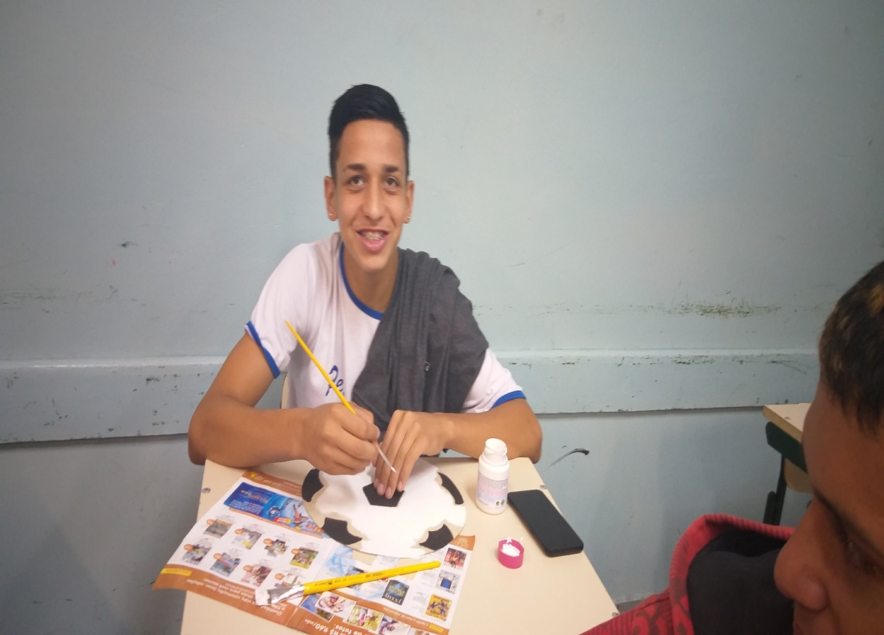

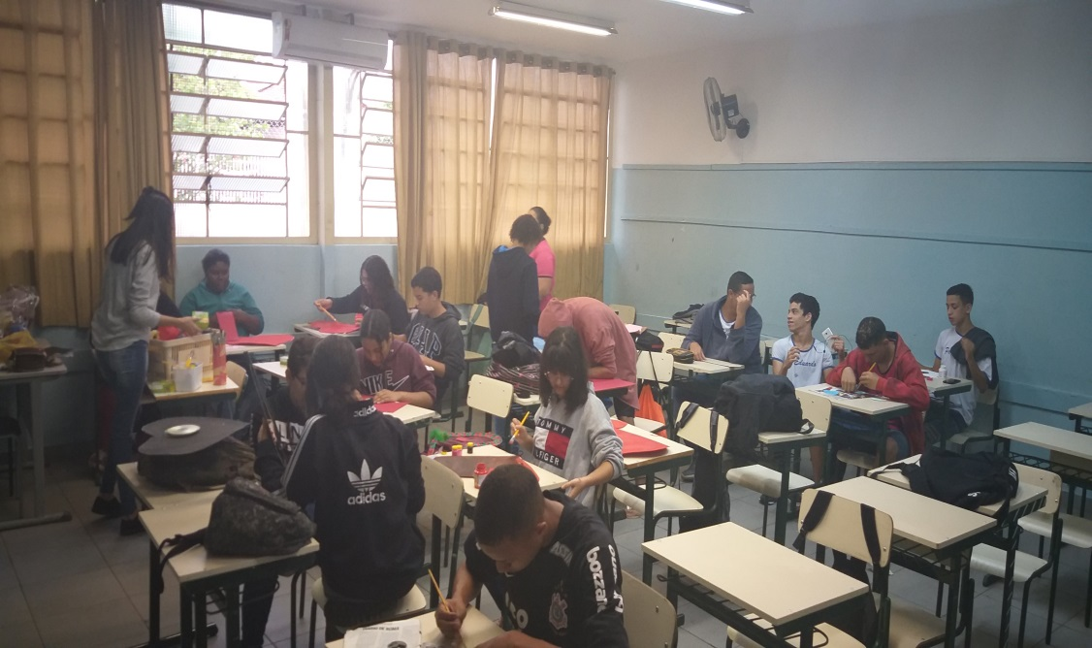
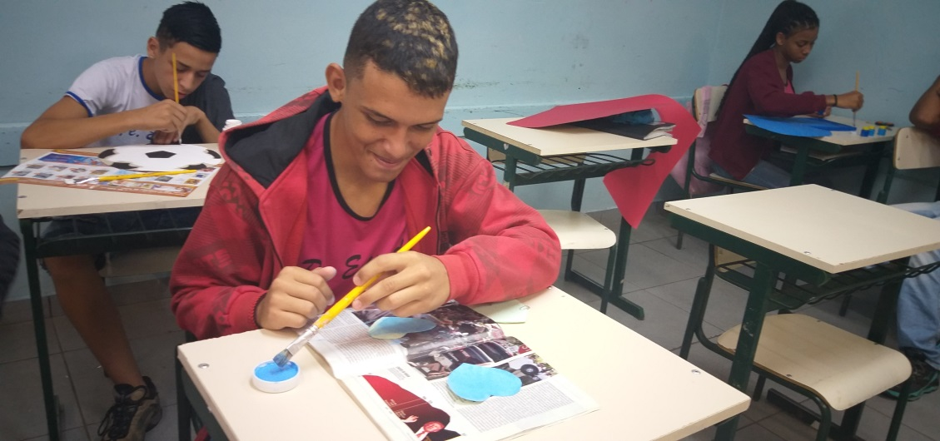
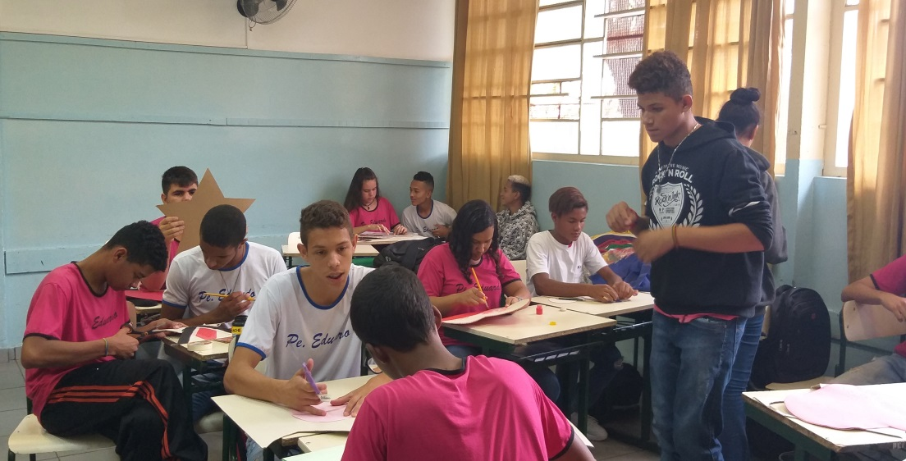
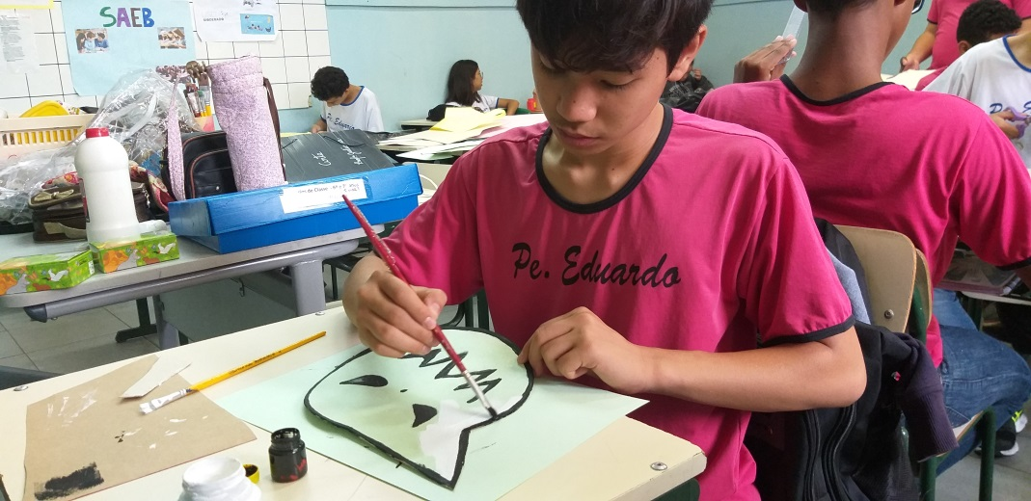
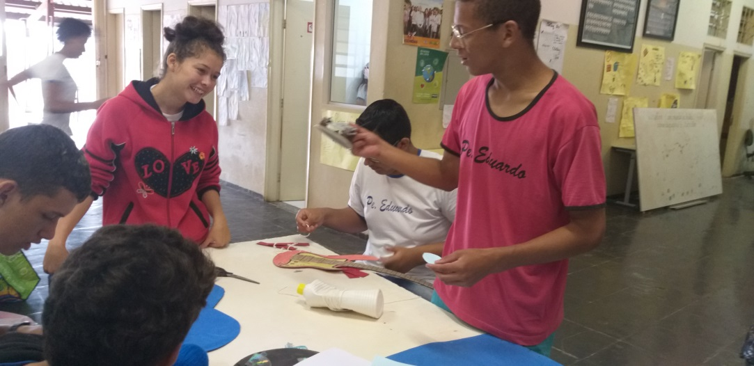
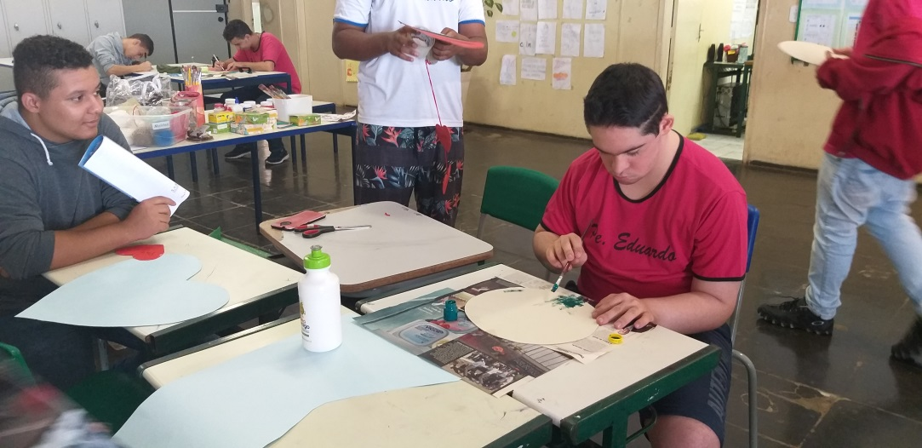
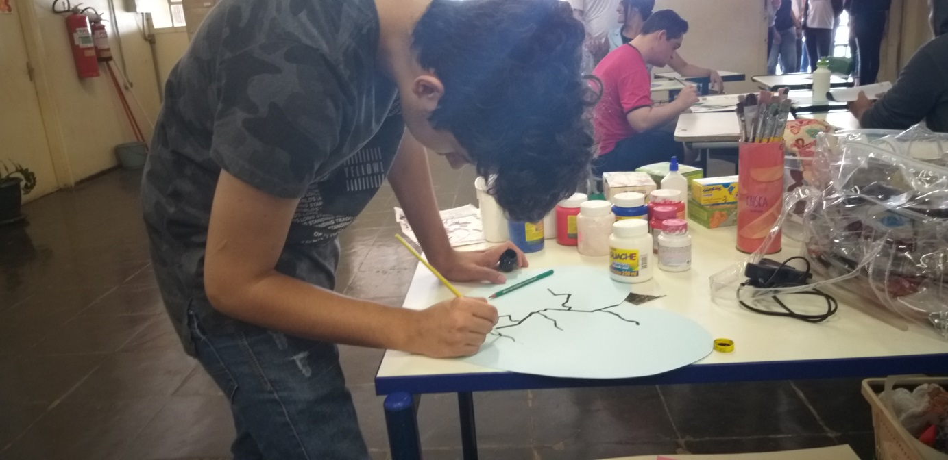
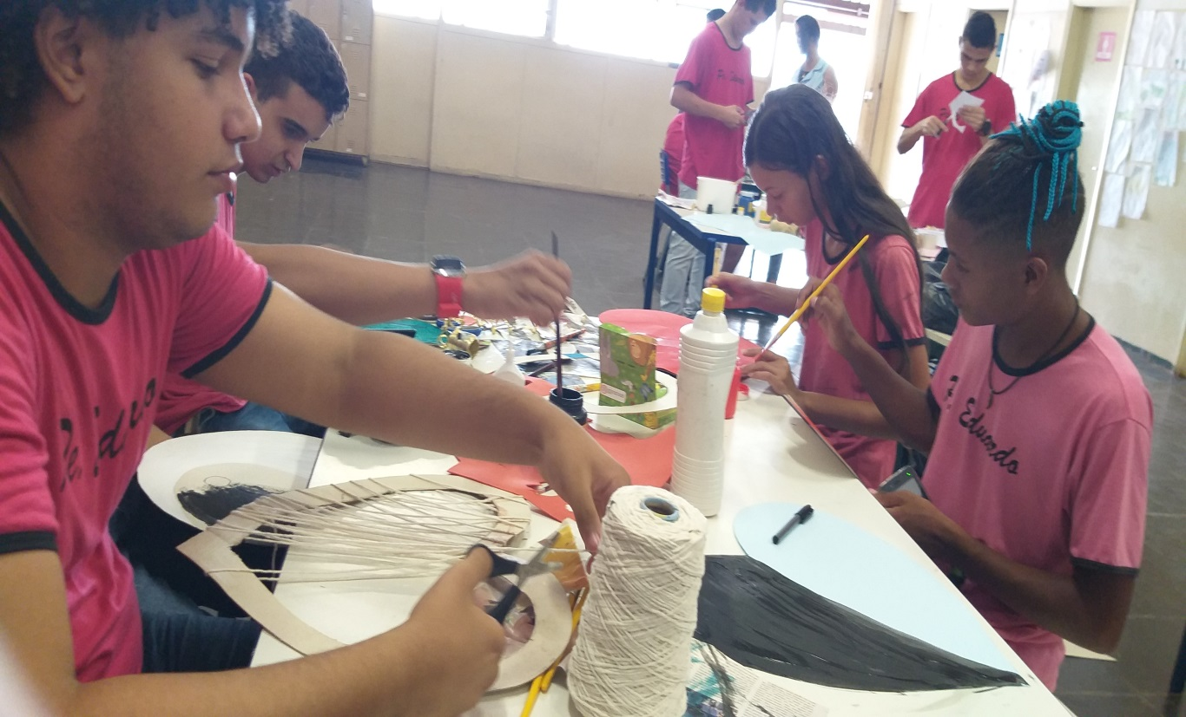

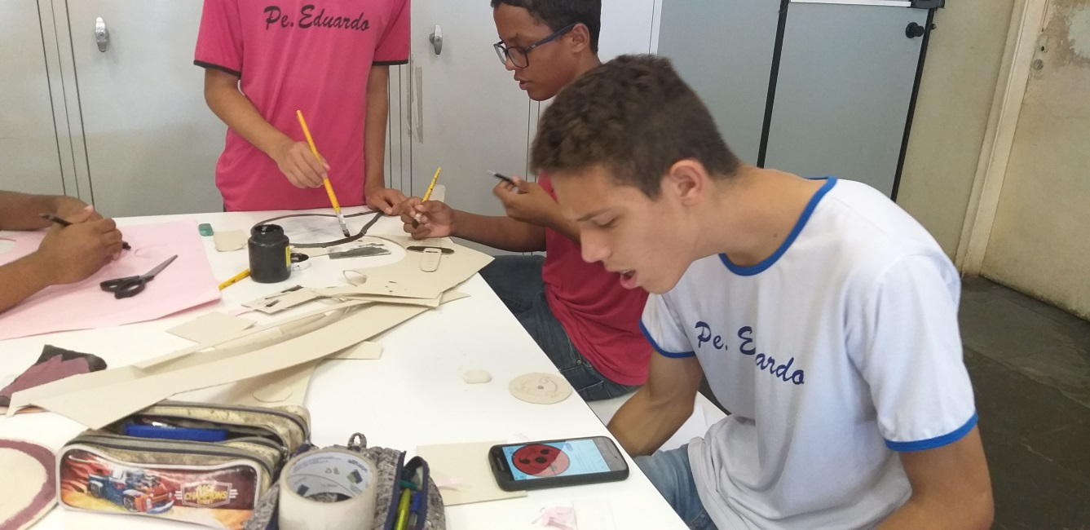
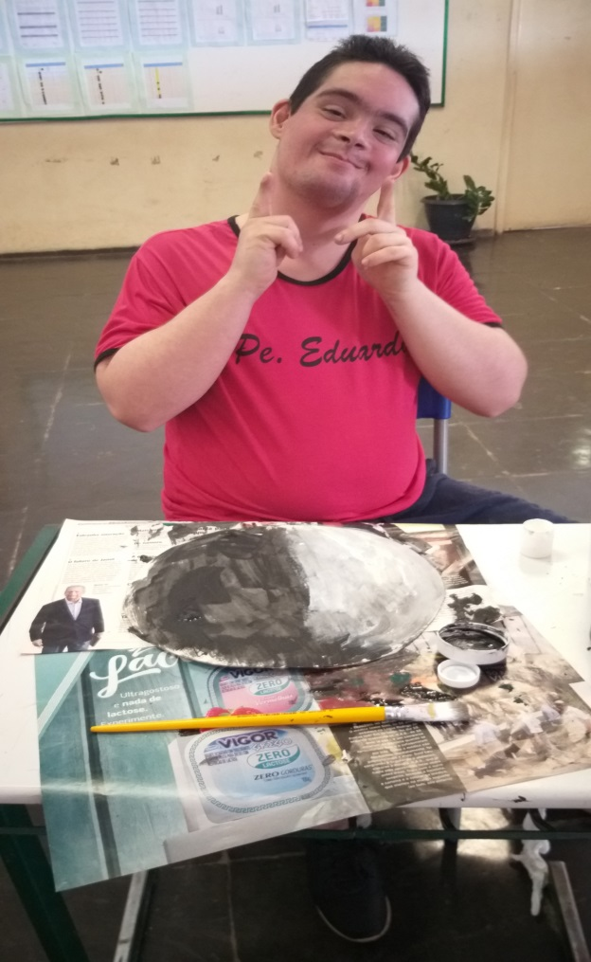

“O futuro pertence àqueles que acreditam na beleza de seus sonhos”
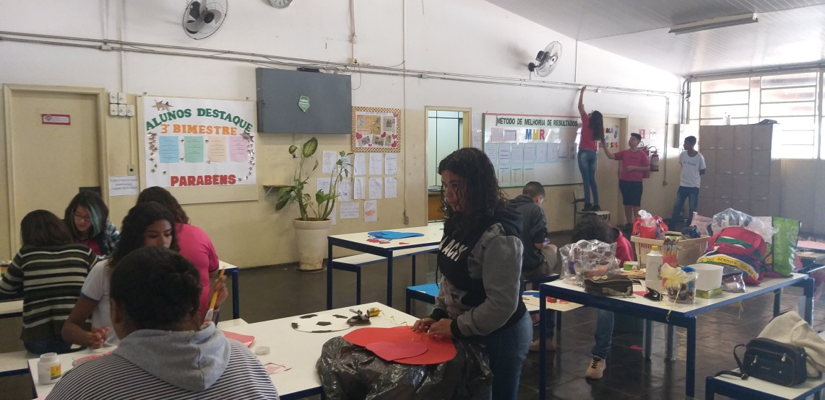
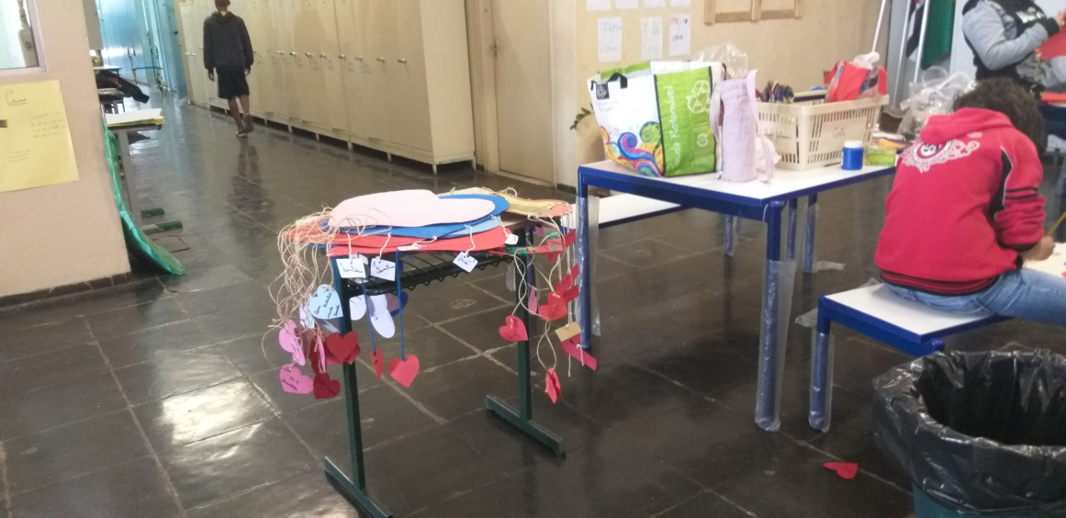
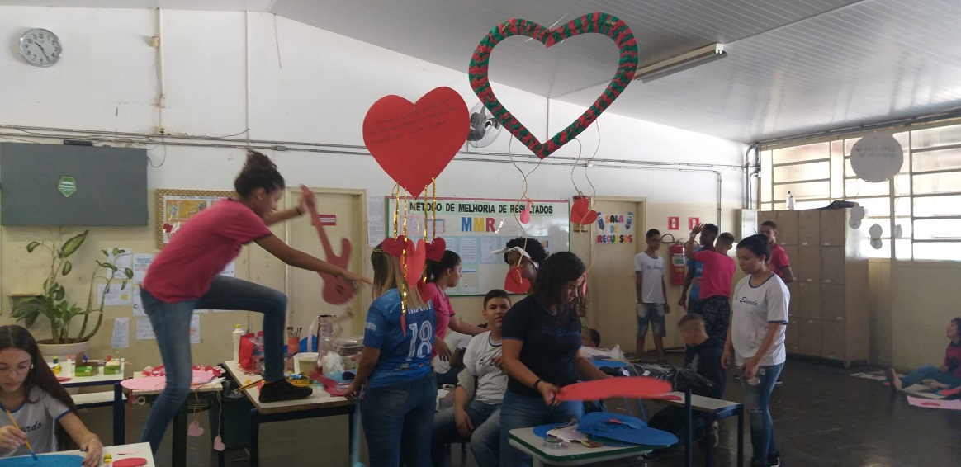

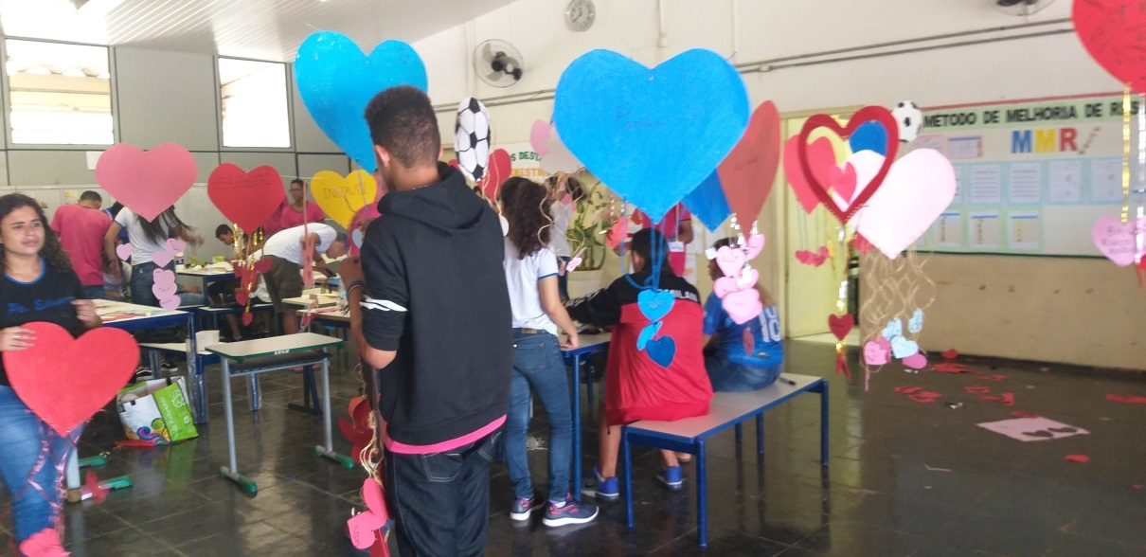
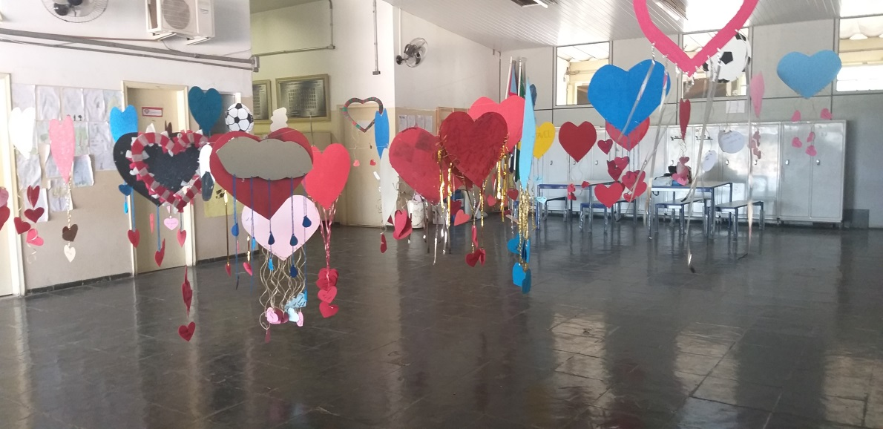

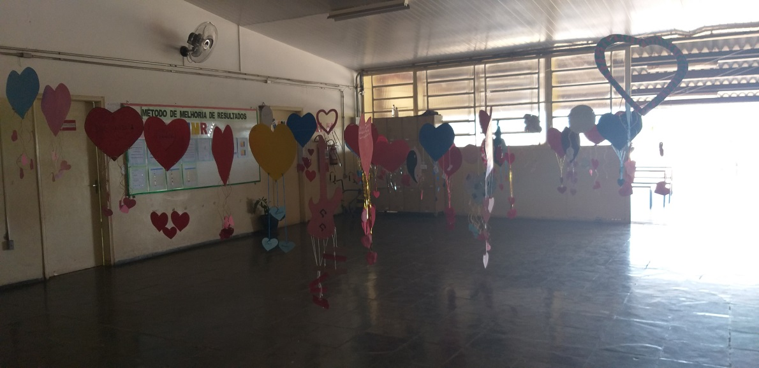
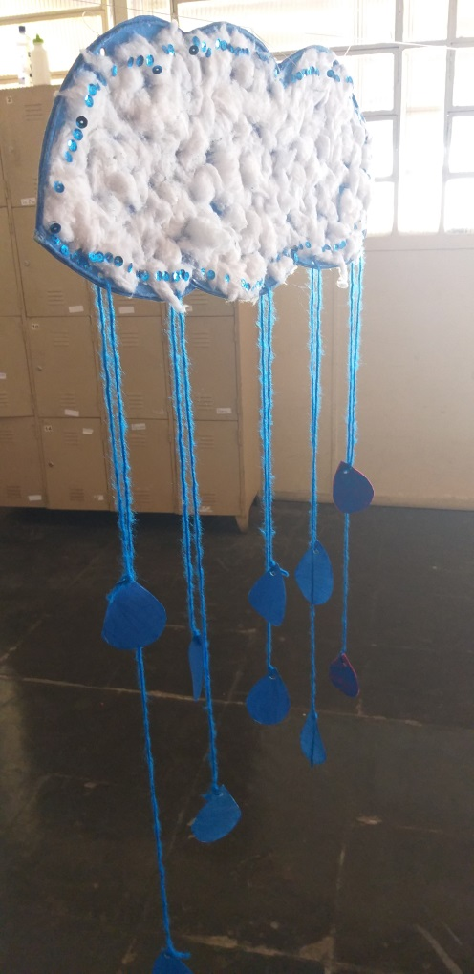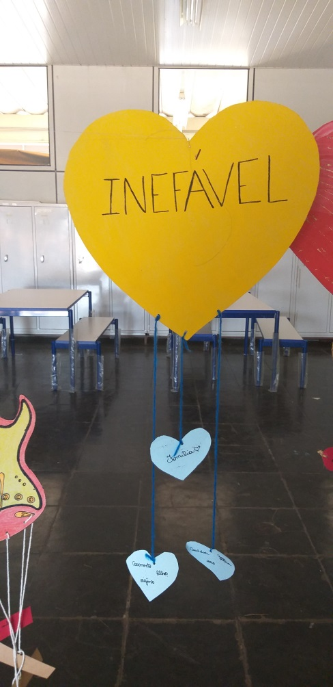
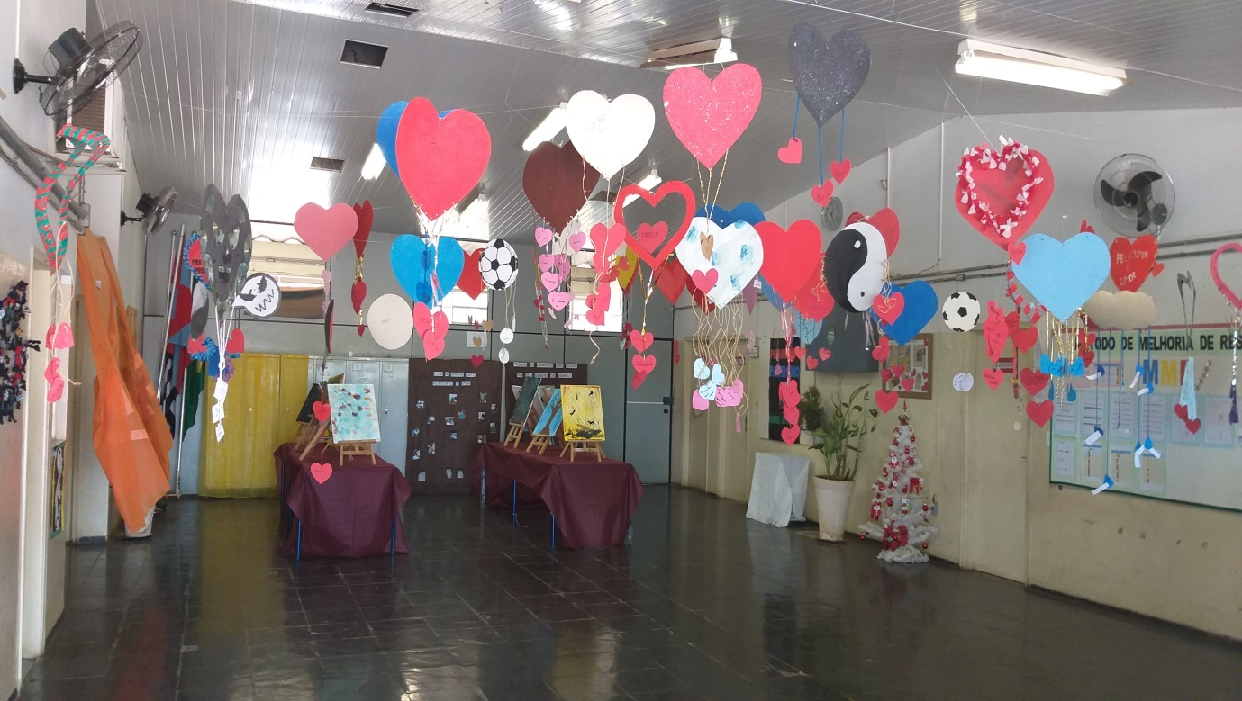

“O futuro pertence àqueles que acreditam na beleza de seus sonhos”
Eleaonor Rosevelt

